Федеральное государственное образовательное бюджетное

учреждение высшего образования

**«Финансовый университет при Правительстве Российской Федерации»**

**(Финансовый университет)**

Колледж информатики и программирования

**ОТЧЁТ**

**По практической работе №8**

Студент: Елфимова Анна Андреевна

Дисциплина: Компьютерные сети

Выполнил студент

Группы: 2ИСИП-221

Преподаватель

Сибирев И.В.

Оценка за работу :_______

**Москва – 2023г.**

**Практическая работа №8**

**Тема:** Исследование и расчет основных технических характеристик

спутниковых систем связи и способов их обеспечения

**Цель работы:**

1. Ознакомиться с методами исследования и расчета основных технических характеристик спутниковых систем связи (ССС).
2. Расчет энергетических показателей CCC.
3. Формирование умения использовать прикладные программы при

расчете энергетических показателей CCC.

1. Получение навыков использования прикладных программ для

расчета параметров передатчика и приемника CCC.

**Задание:**

1. Изучить в процессе самостоятельной подготовки основные теоретические сведения по теме данной лабораторной работы из списка рекомендованной литературы.
2. Изучить возможности программы MathCAD и составить программу расчета энергетических показателей ССС.
3. Исследование, расчет и оценка полученных энергетических показателей заданной линии ССС с помощью программы MathCAD.

**Контрольные вопросы:**

1. **Классификация ССС и параметры орбит ИСЗ, достоинства и недостатки**

Тип используемых орбит. По этому признаку все ССС делятся на два класса — системы с космическими аппаратами (КА) на геостационарной орбите (GEO) и на негеостационарной орбите. В свою очередь, негеостационарные орбиты подразделяются на низкоорбитальные (LEO), средневысотные (MEO) и эллиптические (HEO). Кроме того, низкоорбитальные системы связи подразделяются по виду предоставляемых услуг на системы передачи данных на базе little LEO, радиотелефонные системы big LEO и системы широкополосной связи mega LEO (в литературе используется также обозначение Super LEO).

Принадлежность системы к службе. В соответствии с Регламентом радиосвязи различаются три основные службы — фиксированная спутниковая служба (ФСС), подвижная спутниковая служба (ПСС) и радиовещательная спутниковая служба (РСС).

Достоинства спутниковой связи: широкая пропускная способность спутниковой связи позволяет передавать большие объемы информации (пакеты данных) практически на любое расстояние; высокий уровень качества сигнала и его стабильный прием; безопасное общение благодаря кодировке каналов связи.

Недостатки спутниковой связи: слабая помехозащищённость; влияние атмосферы; задержка распространения сигнала; влияние солнечной интерференции

1. **Структурная схема ССС и ее частотный план**

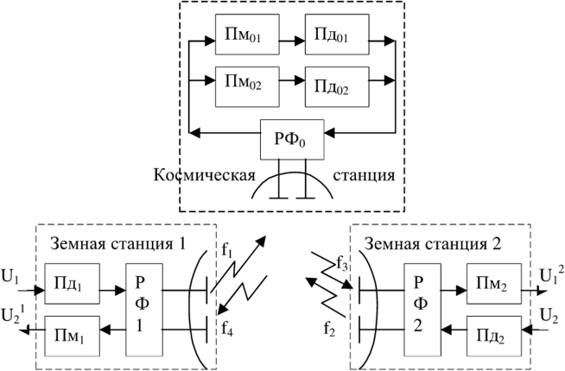

Сигнал U1, предназначенный для передачи в системе связи, поступает на передатчик Пд1 первой земной станции. В передатчике Пд1 осуществляются необходимые преобразования несущего колебания с частотой f1 (модуляция, усиление и т.д.) и сформированный передатчиком радиосигнал через разделительный фильтр РФ1 поступает на антенну земной станции 1, которая излучает его в сторону спутника-ретранслятора. Сигнал U2, поступающий для передачи в системе связи на вторую земную станцию, претерпевает подобные преобразования в аналогичных узлах и излучается в сторону космической станции с частотой, равной f2.

Радиосигналы с частотами f1 и f2, наведенные в антенне космической станции, через разделительный фильтр РФ0 поступают на приемники сигналов Пм01 и Пм02. Принимаемые сигналы получают в этих приемниках необходимую обработку (преобразование частоты, усиление, в некоторых системах связи предусмотрена демодуляция сигналов либо другие преобразования, предусмотренные алгоритмом обработки сигналов). Затем в передатчиках Пд01 и Пд02 сигналы переносятся на частоты сигналов нисходящих каналов и усиливаются до необходимого уровня. В результате этих преобразований сигнал с частотой f1 на выходе цепочки, состоящей из приемника Пм01 и передатчика Пд01, преобразуется в сигнал с частотой f3, а сигнал с частотой f3 на выходе цепочки Пм02 - Пд02 преобразуется в сигнал с частотой f4. Через разделительный фильтр РФ0 эти сигналы поступают на антенну космической станции и излучаются в сторону земных станций.

На Земле сигналы с частотами f3 и f4 достигают антенн земных станций и поступают на входы соответствующих приемников. Приемник Пм2 настроен на частоту f3, соответственно, на выходе приемника будет восстановлен сигнал U1, подаваемый на вход системы связи со стороны земной станции 1. В свою очередь, на выходе приемника Пм1 будет восстановлен сигнал U2, передаваемый земной станцией 2.

1. **Перечислить основные параметры ССС**

Существенной особенностью спутниковой связи является задержка распространения сигналов, вызванная прохождением довольно больших расстояний. Эта задержка изменяется от минимальной величины, когда спутник находится в зените, до максимальной величины, когда спутник находится на линии горизонта.

В спутниковых системах связи обычно поддерживается радиообмен между несколькими земными станциями. Земные станции подключены к источникам и потребителям программ теле- и радиовещания, к узлам коммутации сетей связи, например, междугородним телефонным станциям

1. **Особенности распространения радиоволн на трассах ССС**

На трассах, проходящих вблизи поверхности Земли, вследствие влияния этой поверхности и окружающей атмосферы траектория распространения радиоволны искривляется, изменяется скорость распространения, а реальная напряженность поля волны отличается от напряженности поля в свободном пространстве.

Влияние поверхности Земли на распространение радиоволн обусловлено следующими четырьмя основными факторами:

1. отражением радиоволн от поверхности Земли и связанным с ним явлением интерференции радиоволн;

2) полупроводящими свойствами среды и связанными с этим потерями электромагнитной энергии в земле (воде);

3) сферичностью Земли и связанным с ней явлением дифракции радиоволн;

4) неровностями земной поверхности, вызывающими рассеяние радиоволн.

1. **Способы повышения энергетических показателей ССС**

Линия спутниковой связи состоит из двух участков: ЗС -> ИСЗ

(линия «вверх») и ИСЗ ->ЗС (линия «вниз»). Основными техническими

требованиями, предъявляемыми к линии, являются: пропускная

способность, достоверность передачи сообщений, помехозащищённость, надёжность и живучесть, электромагнитная совместимость с другими линиями, массогабаритные параметры, время развёртывания. На линии «вверх» наблюдается большое затухание сигнала (порядка 200дБ) вследствие влияния рефракции, деполяризации, поглощения в атмосфере. Все это уменьшает плотность потока мощности на входе приемника ИСЗ или ЗС. Величина сигнала также зависит от режима работы бортового ретранслятора: при односигнальном режиме (работа с 1 станцией) нет взаимных помех, а при многосигнальном режиме (работа с несколькими ЗС) – возникают взаимные помехи, которые учитываются при расчете энергетики ССС.

Линии спутниковой связи состоят из двух участков: Земля – спутник и спутник – Земля. В энергетическом смысле оба участка оказываются напряженными, первый – из-за стремления к уменьшению мощности передатчиков и упрощению земных станций (в особенности в системах с большим числом малых приемопередающих ЗС, работающих в необслуживаемом режиме), второй – из-за ограничений на массу, габариты и энергопотребление бортового ретранслятора, лимитирующих его мощность.

**Вывод:** в ходе данной работы я ознакомилась с методами исследования и расчета основных технических характеристик спутниковых систем связи (ССС); научилась производить расчет энергетических показателей CCC; сформировала умения использовать прикладные программы при расчете энергетических показателей CCC; получила навыки использования прикладных программ для расчета параметров передатчика и приемника CCC.